Сегодня в системе дошкольного образования происходят серьёзные изменения, которых не было с момента её создания.
Дошкольное детство – это главный и самый ответственный этап, когда закладываются основы личностного развития: физического, интеллектуального, эмоционального, коммуникативного. Это период, когда ребёнок начинает осознавать себя и своё место в этом мире, когда он учится общаться, взаимодействовать с другими детьми и со взрослыми.
На сегодняшний день возросли требования к детям, поступающим в первый класс, следовательно, новая модель выпускника детского сада предполагает изменение характера и содержания педагогического взаимодействия с ребенком: если раньше на первый план выходила задача воспитания стандартного члена коллектива с определенным набором знаний, умений и навыков, то сейчас, стоит необходимость формирования компетентной, социально-адаптированной личности, способной ориентироваться в информационном пространстве, отстаивать свою точку зрения, продуктивно и конструктивно взаимодействовать со сверстниками и взрослыми. То есть акцент идет на развитие качеств и социальную адаптацию.
В ФГОС дошкольного образования прописано – необходимо развивать мотивационную готовность к обучению, а не просто учить ребенка чтению, письму и т.д. После дошкольной жизни должно появиться желание учиться.
Рассмотрим подробнее некоторые пункты документа, которые можно реализовать посредством проектной деятельности
Часть 1 Общие положения
В основе Стандарта заложены принципы: (вот некоторые из них)
  - Основные принципы дошкольного образования:
3. содействие и сотрудничество детей и взрослых, признание ребенка полноценным участником (субъектом) образовательных отношений;
- поддержка инициативы детей в различных видах деятельности;
- сотрудничество Организации с семьёй;
- формирование познавательных интересов и познавательных действий ребенка в различных видах деятельности;

Часть 2 Требования к структуре образовательной программы дошкольного образования и ее объему
- Программа направлена на:
создание условий развития ребенка, открывающих возможности для его позитивной социализации, его личностного развития, развития инициативы и творческих способностей на основе сотрудничества со взрослыми и сверстниками и соответствующим возрасту видам деятельности;

Часть 3. Требования к условиям реализации основной Образовательной программы дошкольного образования
Указанные требования направлены на создание социальной ситуации развития для участников образовательных отношений, включая создание образовательной среды, которая:
- способствует профессиональному развитию педагогических работников;
- создаёт условия для развивающего вариативного дошкольного образования;
5. создает условия для участия родителей (законных представителей) в образовательной деятельности
- п. 3.2.5. Взаимодействие с родителями по вопросам образования ребенка, непосредственное вовлечение их в образовательную деятельность, в том числе посредством создания образовательных проектов совместно с семьей на основе выявления потребностей и поддержки образовательных инициатив семьи.
Метод проектов, как нельзя лучше и полно отражает все требования ФГОС ДО, закона об Образовании.

Работа над проектом имеет большое значение для развития познавательных интересов ребенка. В этот период происходит интеграция между общими способами решения учебных и творческих задач, общими способами мыслительной, речевой, художественной и другими видами деятельности. Через объединение различных областей знаний формируется целостное видение картины окружающего мира.
Коллективная работа детей в подгруппах дает им возможность проявить себя в различных видах ролевой деятельности. Общее дело развивает коммуникативные и нравственные качества.
Основное предназначение метода проектов — предоставление детям возможности самостоятельного приобретения знаний при решении практических задач или проблем, требующих интеграции знаний из различных предметных областей.
Проект - это специально организованный взрослым и выполняемый детьми комплекс действий, завершающийся созданием творческих работ.
Метод проектов - система обучения, при которой дети приобретают знания в процессе планирования и выполнения постоянно усложняющихся практических заданий - проектов. Метод проектов всегда предполагает решение воспитанниками какой-то проблемы.
Метод проектов описывает комплекс действий ребенка и способы (техники) организации педагогом этих действий, то есть является педагогической технологией
Основной тезис современного понимания метода проектов, который привлекает к себе многие образовательные системы, заключается в понимании детьми, для чего им нужны получаемые знания, где и как они будут использовать их в своей жизни.
Очень легко запомнить и уяснить, что проект – это 5 «П»:
Проблема;
Проектирование или планирование;
Поиск информации;
Продукт;
Презентация.
Запомнить просто – пять пальцев руки. Шестое «П»- портфолио, в котором собраны наработанные материалы( фото, рисунки, альбомы, макеты и др.).

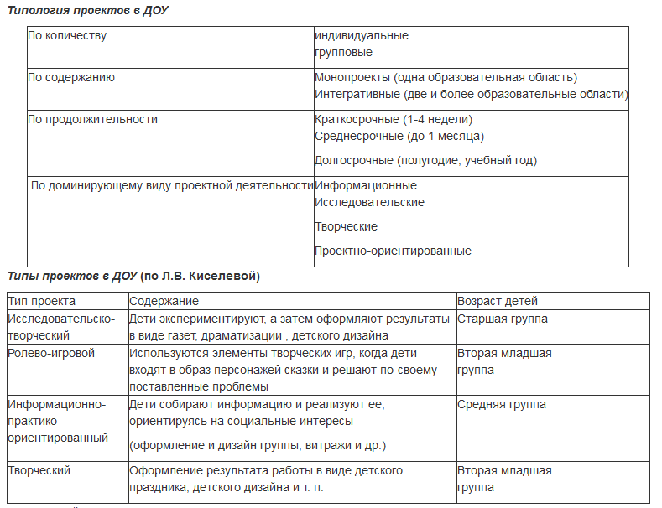

Существуют и основные требования к использованию метода проекта в детском саду:
в основе любого проекта лежит проблема, для решения которой требуется исследовательский поиск;
обязательные составляющие проекта: детская самостоятельность (приподдержки педагога), сотворчество ребят и взрослых;
развитие коммуникативных способностей детей познавательных и творческих навыков.

В младших группах выбор проекта осуществляет воспитатель, основываясь на интересах детей или данных диагностики.
В группах старшего дошкольного возраста – выбор темы проекта может осуществлять как педагог, так и дети в, соответствии со своими желаниями и уровнем развития. Дети – это участники планирования, их вопросы, идеи, предложения и жизненный опыт являются важными критериями отбора содержания проекта.
Структура педагогического проекта
Перед реализацией любого проекта должен быть создан его паспорт.
1Тип проекта:
2Вид проекта:
3Место проведения:
4Сроки проведения:
5Режим работы:
6Количество участников проекта:
7Актуальность темы:
8 Проблема:
9Цель проекта:
10Риски проекта
11Задачи (в работе с детьми):
Обучающая:
Развивающая:
Воспитательная:
12 Задачи (в работе с родителями):
13 Ожидаемые результаты:
От детей:
От родителей:
От педагогов:
14Формы работы по реализации проекта:
Работа с детьми:
Работа с родителями:

15Этапы реализации работы:
I этап:
Подготовительный
II этап:
Практический
III этап:
Заключительный

16План реализации проекта:

ОО | Виды деятельности | Сроки | Форма регистрации  результата

17ДАЛЕЕ – подробное описание каждого этапа.
18Оценка результатов.
Литература.

